Приложение № 1
к документации об аукционе на право
заключения договора купли-продажи
лесных насаждений

Предмет аукциона № 19

Начальная цена предмета аукциона: 19 017 руб. 28 коп.
Кадастровый номер: 21:00:000000:37
Ядринское лесничество
Янымовское участковое лесничество

Номер лесного квартала |  | Номер лесотакса-ционного выдела-делянки | Площадь лесосеки, га | Хозяйство, преобла-дающая порода | Породы | Объем, куб. метров
 |  |  |  |  |  | Деловая |  |  |  | Дрова | Хворост-неликвид | Итого
 |  |  |  |  |  | Круп-ная | Сред-  няя | Мел-  кая | Итого | Дрова | Хворост-неликвид
41 |  | 3 | 9,2 | м/л | липа | 35 | 92 | 6 | 133 | 114 | 65 | 312
 |  |  |  |  | вяз |  |  |  |  | 28 | 1 | 29
 |  |  |  |  | дуб |  |  |  |  | 44 | 2 | 46
 |  |  |  |  | осина | 1 |  |  | 1 | 2 |  | 3
 |  |  |  |  | итого | 36 | 92 | 6 | 134 | 188 | 68 | 390

ПЛАН ЛЕСНОГО УЧАСТКА
Местоположение: Чувашская Республика, Ядринское лесничество, Янымовское участковое лесничество, квартал 41

Вид разрешенного использования: заготовка древесины

Схема
расположения лесных насаждений
Местоположение лесных насаждений:
Чувашская Республика, Ядринский муниципальный округ, Ядринское лесничество, Янымовское участковое лесничество, квартал 41, выдел 3, лесосека № 2.
Масштаб: 1:10000 Площадь: 9,2 га.

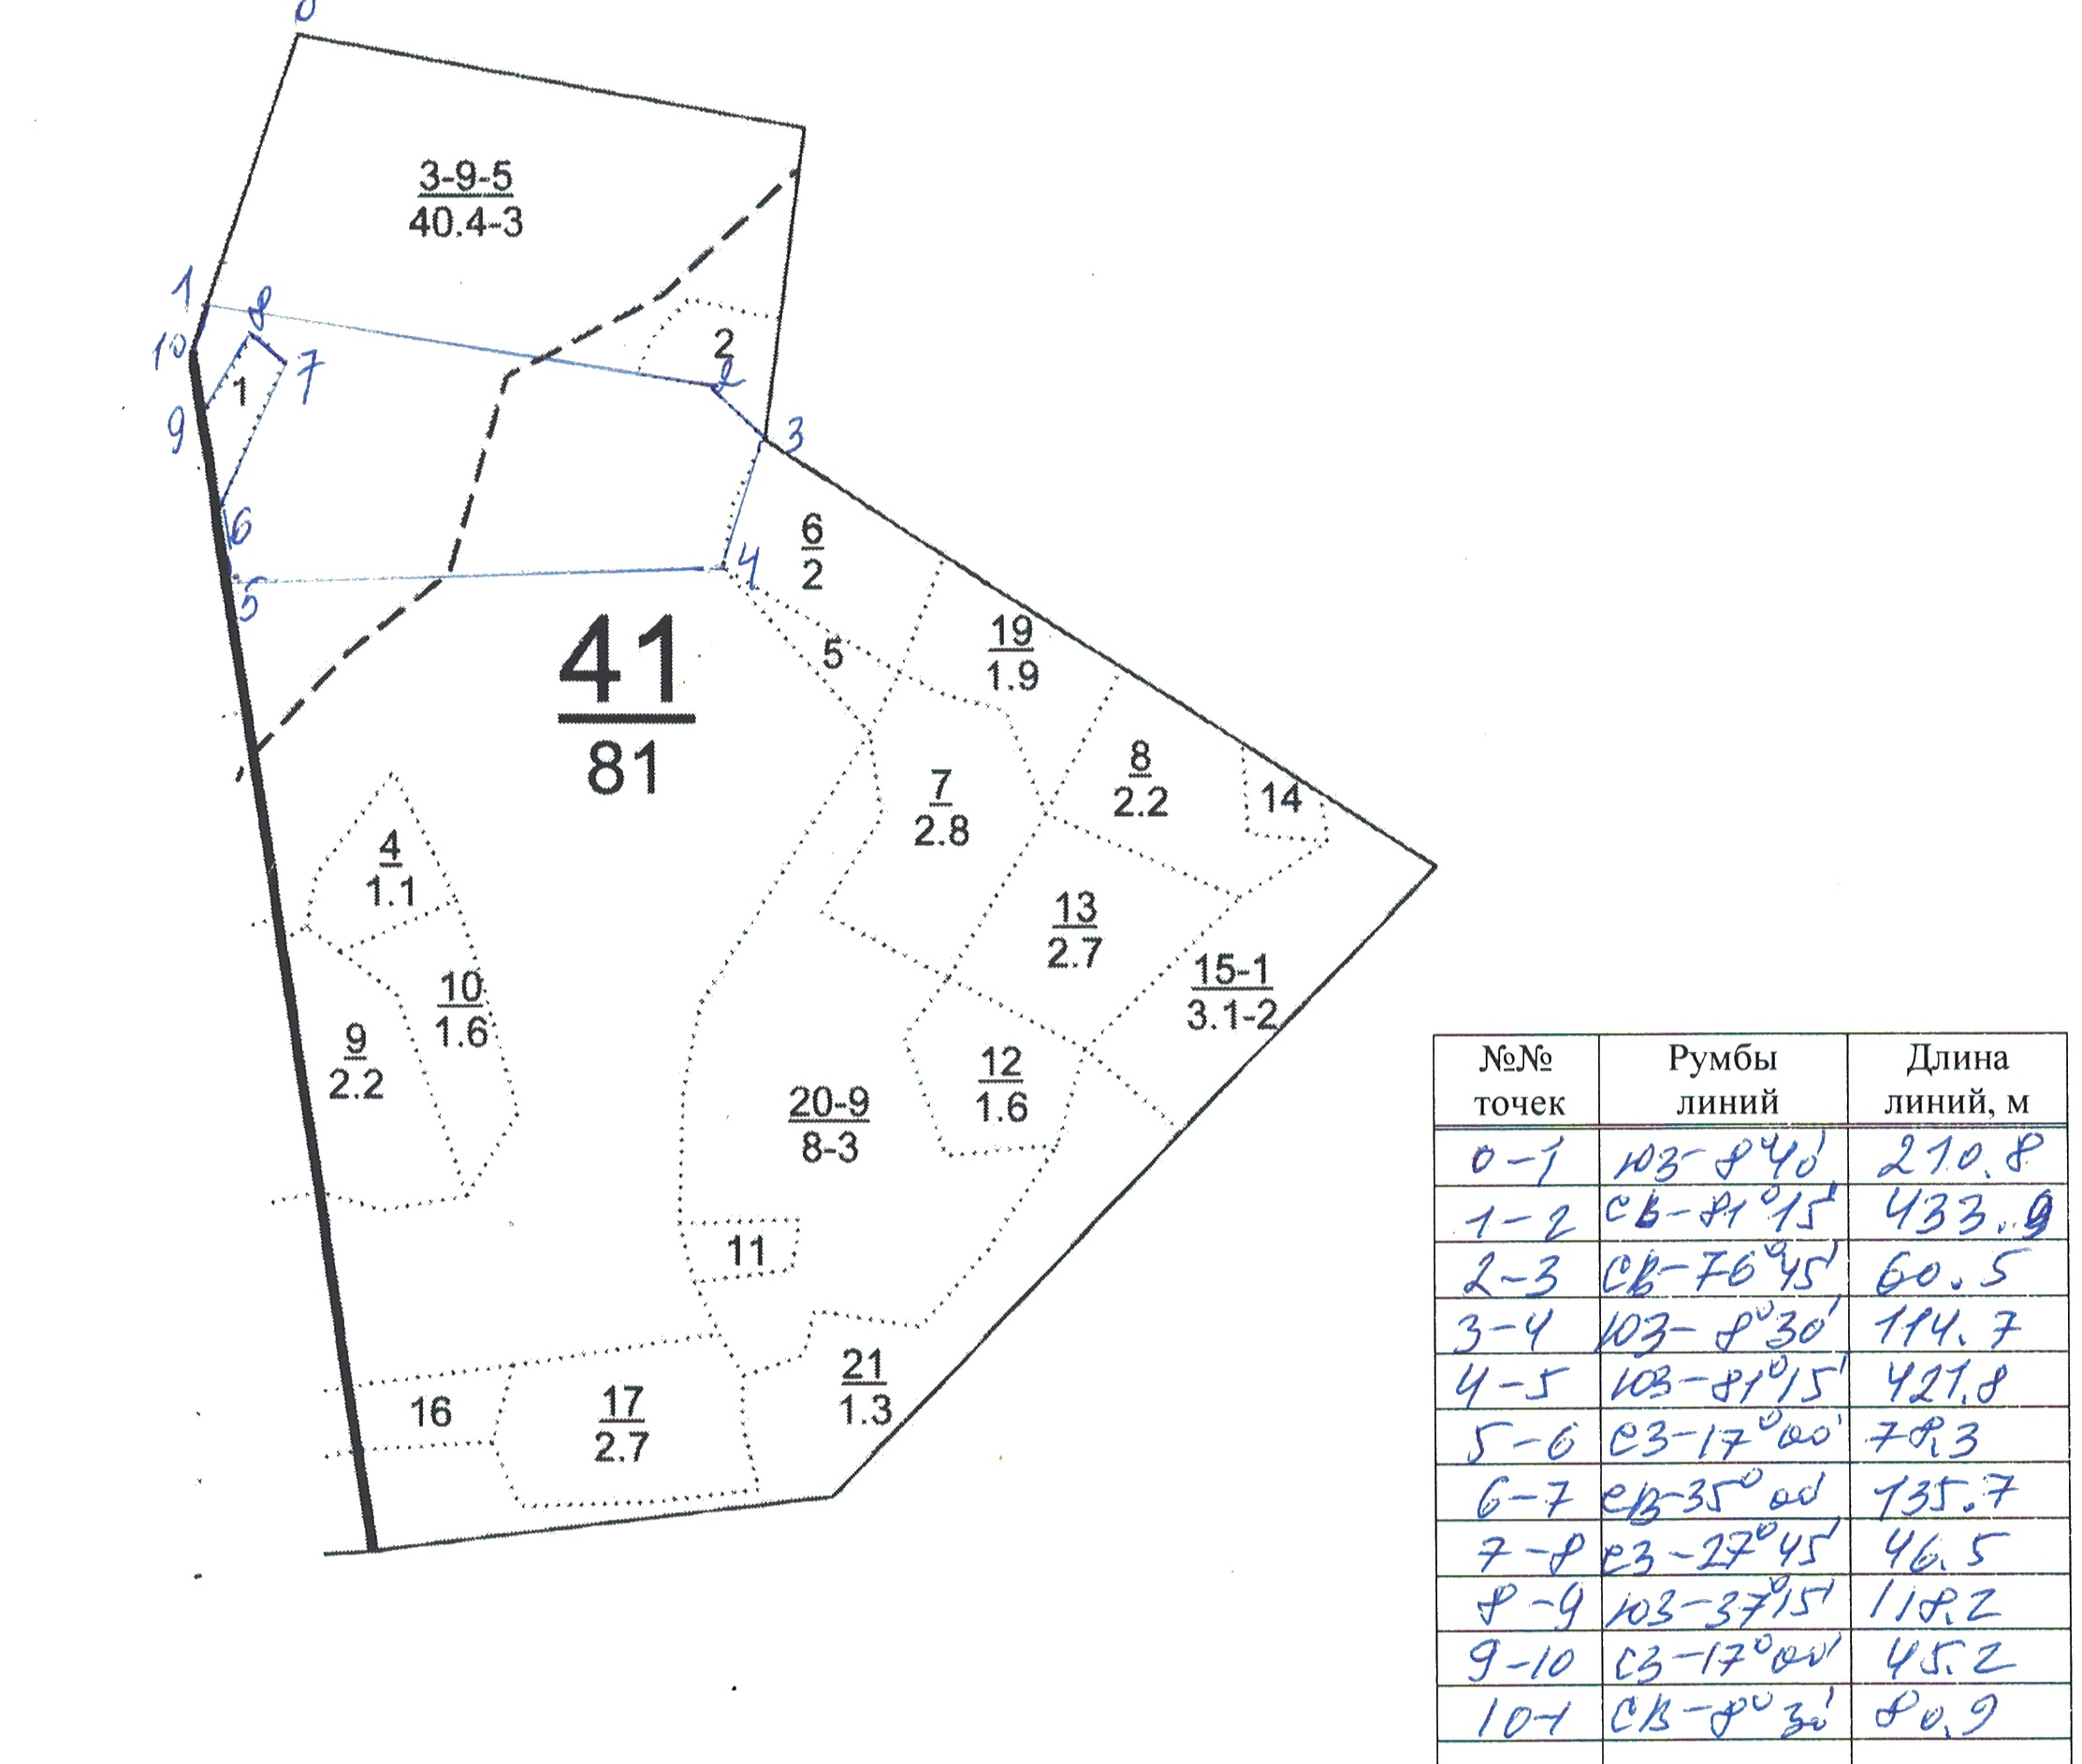

Таксационное описание лесных насаждений,
выставляемых на аукцион на право заключения
договора купли-продажи лесных насаждений
Наименование  участкового лесничества | №  кв. | №  выд. | Площадь,  га | Состав  насаждения | Возраст | Бони-  тет | Общий  запас вырубаемой древесины,  куб.м.
Янымовское | 41 | 3 | 9,2 | 8ЛП2Д+В+Б | 85 | 3 | 390

Характеристика лесных насаждений
га

Общая площадь - всего | в том числе
Общая площадь - всего | лесные земли |  |  |  |  | нелесные земли
Общая площадь - всего | покрытые лесной растительностью - всего | в том числе покрытые лесными культурами | лесные питомники, плантации | непокрытые лесной растительностью | итого | дороги | просеки | боло-та | дру-гие | ито-го
9,2 | 9,2 |  |  |  | 9,2

Целевое назначение лесов | Номер квартала (выдела) | Преобладающая порода | Площадь, га/  запас вырубаемой древесины, куб. м | в том числе по группам возраста древостоя, га / куб. м
 |  |  |  | молодняки | средневозрастные | приспевающие | спелые и перестойные
Янымовское участковое лесничество
Противоэрозионные леса | 41/3 | липа | 9,2/390 |  |  |  | 9,2/390

